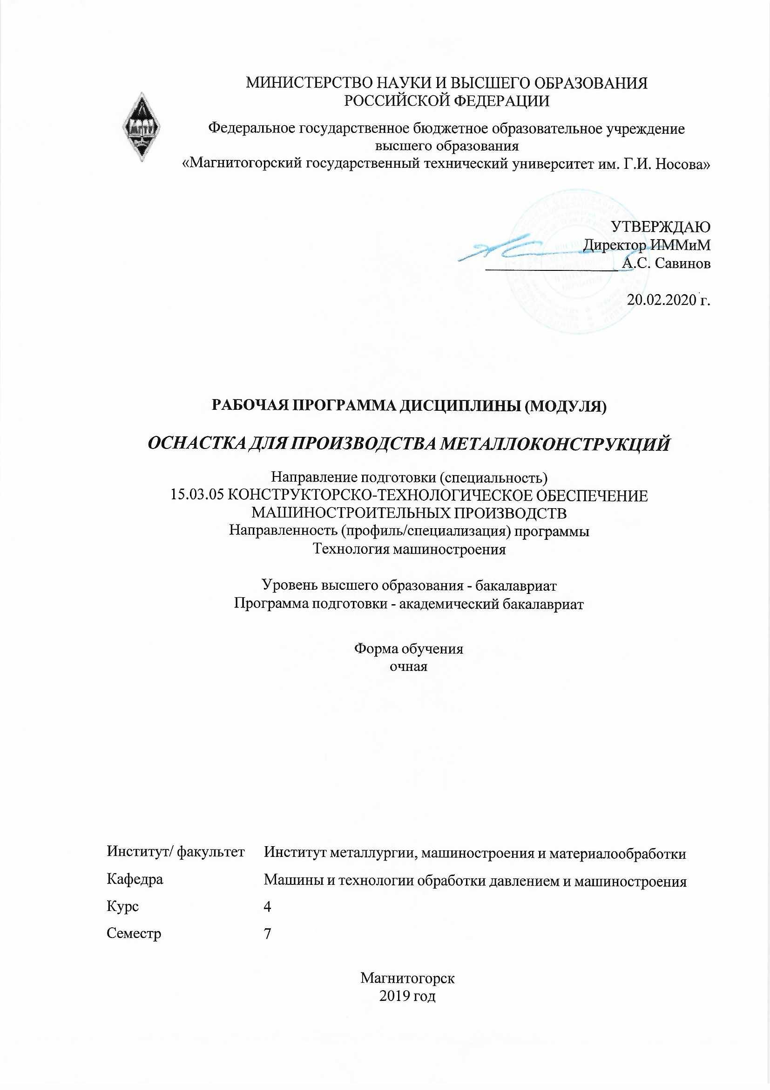 | МИНИСТЕРСТВО НАУКИ И ВЫСШЕГО ОБРАЗОВАНИЯ  РОССИЙСКОЙ ФЕДЕРАЦИИ

Федеральное государственное бюджетное образовательное учреждение
высшего образования
«Магнитогорский государственный технический университет им. Г.И. Носова»
УТВЕРЖДАЮ
Директор ИММиМ
_________________ А.С. Савинов

20.02.2020 г.
РАБОЧАЯ ПРОГРАММА ДИСЦИПЛИНЫ (МОДУЛЯ)
ОСНАСТКА ДЛЯ ПРОИЗВОДСТВА МЕТАЛЛОКОНСТРУКЦИЙ
Направление подготовки (специальность)
15.03.05 КОНСТРУКТОРСКО-ТЕХНОЛОГИЧЕСКОЕ ОБЕСПЕЧЕНИЕ МАШИНОСТРОИТЕЛЬНЫХ ПРОИЗВОДСТВ
Направленность (профиль/специализация) программы
Технология машиностроения
Уровень высшего образования - бакалавриат
Программа подготовки - академический бакалавриат
Форма обучения
очная
Институт/ факультет |  | Институт металлургии, машиностроения и материалообработки
Кафедра |  | Машины и технологии обработки давлением и машиностроения
Курс |  | 4
Семестр |  | 7
Магнитогорск
2019 год

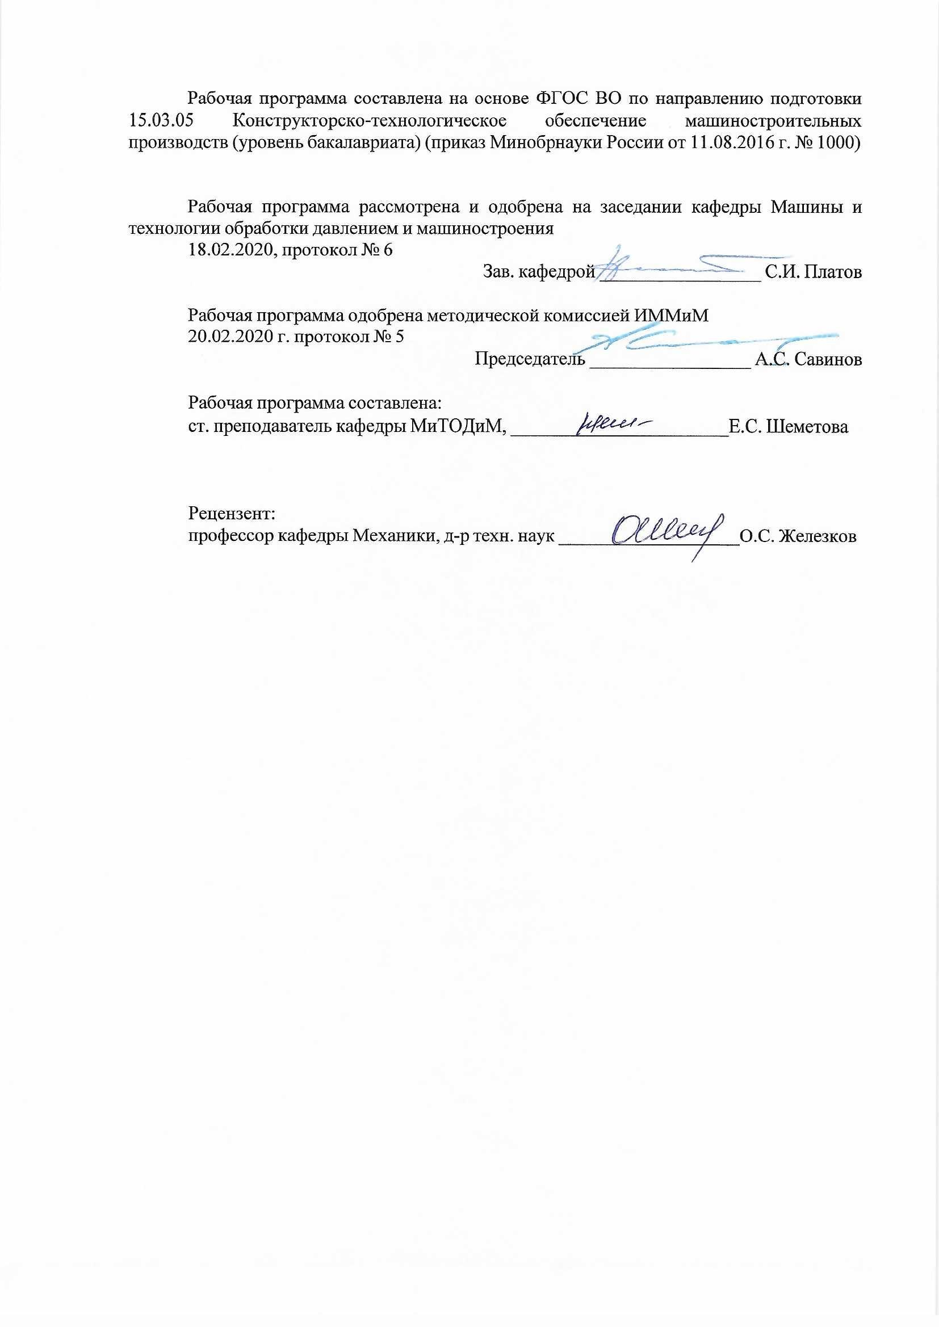
Рабочая программа составлена на основе ФГОС ВО по направлению подготовки 15.03.05 Конструкторско-технологическое обеспечение машиностроительных производств (уровень бакалавриата) (приказ Минобрнауки России от 11.08.2016 г. № 1000)
Рабочая программа рассмотрена и одобрена на заседании кафедры Машины и технологии обработки давлением и машиностроения
18.02.2020, протокол № 6
Зав. кафедрой _________________ С.И. Платов
Рабочая программа одобрена методической комиссией ИММиМ
20.02.2020 г. протокол № 5
Председатель _________________ А.С. Савинов
Рабочая программа составлена:
ст. преподаватель кафедры МиТОДиМ, _______________________Е.С. Шеметова
Рецензент:
профессор кафедры Механики, д-р техн. наук _________________________О.С. Железков

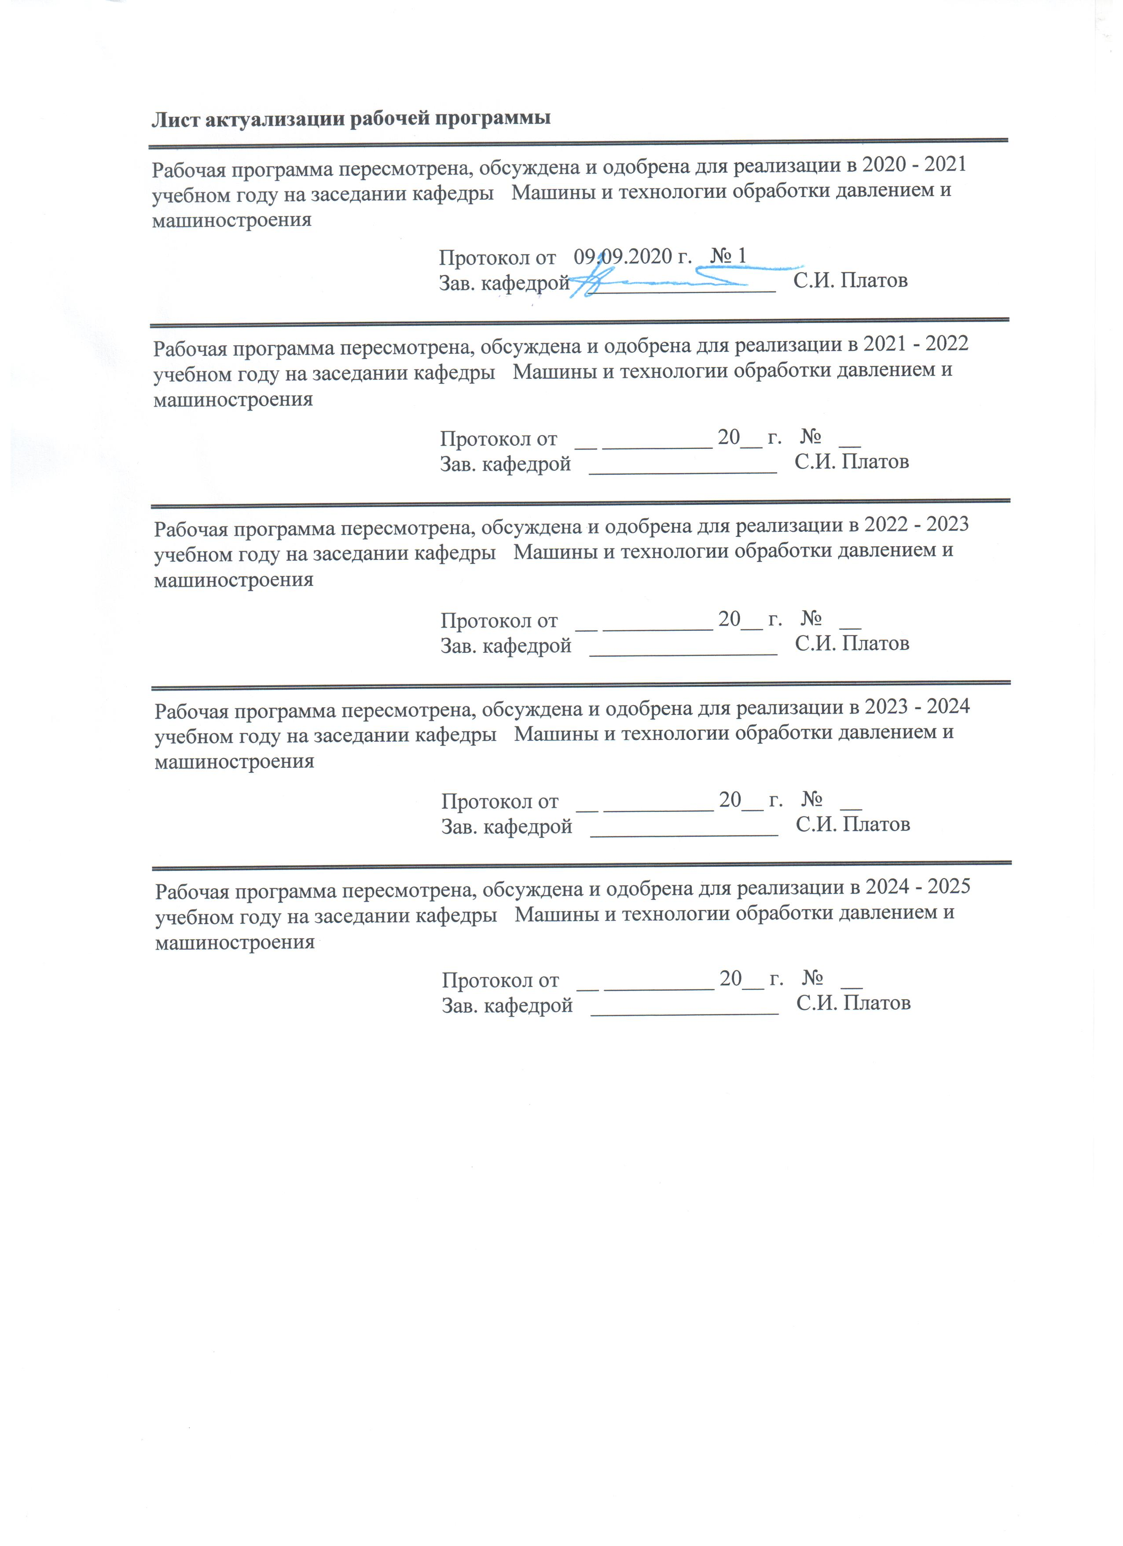
Лист актуализации рабочей программы
Рабочая программа пересмотрена, обсуждена и одобрена для реализации в 2020 - 2021 учебном году на заседании кафедры Машины и технологии обработки давлением и машиностроения
Протокол от __ __________ 20__ г. № __
Зав. кафедрой _________________ С.И. Платов
Рабочая программа пересмотрена, обсуждена и одобрена для реализации в 2021 - 2022 учебном году на заседании кафедры Машины и технологии обработки давлением и машиностроения
Протокол от __ __________ 20__ г. № __
Зав. кафедрой _________________ С.И. Платов
Рабочая программа пересмотрена, обсуждена и одобрена для реализации в 2022 - 2023 учебном году на заседании кафедры Машины и технологии обработки давлением и машиностроения
Протокол от __ __________ 20__ г. № __
Зав. кафедрой _________________ С.И. Платов
Рабочая программа пересмотрена, обсуждена и одобрена для реализации в 2023 - 2024 учебном году на заседании кафедры Машины и технологии обработки давлением и машиностроения
Протокол от __ __________ 20__ г. № __
Зав. кафедрой _________________ С.И. Платов

1 Цели освоения дисциплины (модуля)
Целью преподавания дисциплины «Оснастка для производства металлоконструкций» дать будущему выпускнику знания и практические навыки по анализу и оптимизации оснастки для изготовления металлоконструкций.

2 Место дисциплины (модуля) в структуре образовательной программы
Дисциплина «Оснастка для производства металлоконструкций» входит в вариативную часть учебного плана образовательной программы.
Для изучения дисциплины необходимы знания (умения, владения), сформированные в результате изучения дисциплин/ практик:
Теоретическая механика;
Сопротивление материалов;
Математика;
Производство заготовок.
Знания (умения, владения), полученные при изучении данной дисциплины будут необходимы для изучения дисциплин/практик:
Программирование станков с числовым программным управлением;
Система автоматизированного проектирования технологических процессов;
Система менеджмента качества машиностроительных предприятий;
Технология машиностроения;
Технология сборочного производства;
Подготовка к защите и защита выпускной квалификационной работы.
3 Компетенции обучающегося, формируемые в результате освоения
дисциплины (модуля) и планируемые результаты обучения
В результате освоения дисциплины (модуля) «Оснастка для производства металлоконструкций» обучающийся должен обладать следующими компетенциями:
Структурный  элемент  компетенции | Планируемые результаты обучения
ПК-4 способностью участвовать в разработке проектов изделий машиностроения, средств технологического оснащения, автоматизации и диагностики машиностроительных производств, технологических процессов их изготовления и модернизации с учетом технологических, эксплуатационных, эстетических, экономических, управленческих параметров и использованием современных информационных технологий и вычислительной техники, а также выбирать эти средства и проводить диагностику объектов машиностроительных производств с применением необходимых методов и средств анализа
Знать | - основные виды оснастки для изготовления металлоконструкций;  - изделия машиностроения, средства технологического оснащения, автоматизации и диагностики производства металлоконструкций;
Уметь | - правильно выбрать оснастку для изготовления различных видов металлоконструкций;  - разрабатывать ручное, механизированное и автоматизированное оборудование для производства металлоконструкций
Владеть | - навыками правильно выбрать оснастку для производства металлоконструкций;  - навыками разработки ручного, механизированного и автоматизированного оборудования для производства металлоконструкций

 | 4. Структура, объём и содержание дисциплины (модуля)
Общая трудоемкость дисциплины составляет 3 зачетных единиц 108 акад. часов, в том числе:
– контактная работа – 55 акад. часов:
– аудиторная – 54 акад. часов;
– внеаудиторная – 1 акад. часов
– самостоятельная работа – 53 акад. часов;

Форма аттестации - зачет
Раздел/ тема  дисциплины |  | Семестр | Аудиторная  контактная работа  (в акад. часах) |  |  | Самостоятельная работа студента | Вид самостоятельной  работы | Форма текущего контроля успеваемости и  промежуточной аттестации | Код компетенции
 |  |  | Лек. | лаб.  зан. | практ. зан.
1. Тема 1
1.1Классификация и типы ме- таллоконструкций.  Лабораторная работа № 1. «Холодная гибка и штамповка профилей из листа». |  | 7 | 2 | 4/2И |  | 5 | Самостоятельное изучение учебной и справочной литературы по рассматриваемой теме | Наличие конспектов лекций | ПК-4
Итого по разделу |  |  | 2 | 4/2И |  | 5
2. Тема 2
2.1Организация производства оснастки для производства металлоконструкций. |  | 7 | 2 | 4/2И |  | 5 | Самостоятельное изучение учебной и справочной литературы по рассматриваемой теме | Наличие конспектов лекций, защита лабораторных работ | ПК-4
Итого по разделу |  |  | 2 | 4/2И |  | 5
3. Тема 3
3.1 Пневматические ручные инструменты.  Лабораторная работа № 2. «Определение усилий резки при разрезании листовой заготовки на гильотинных ножницах». |  | 7 | 2 | 4/2И |  | 5 | Самостоятельное изучение учебной и справочной литературы по рассматриваемой теме | Наличие конспектов лекций, сдача практических и лабораторных работ | ПК-4
Итого по разделу |  |  | 2 | 4/2И |  | 5
4. Тема 4
4.1 Оснастка для консервации и упаковки металлоконструкций. |  | 7 | 2 | 4/2И |  | 5 | Самостоятельное изучение учебной и справочной литературы по рассматриваемой теме | Наличие конспектов лекций | ПК-4
Итого по разделу |  |  | 2 | 4/2И |  | 5
5. Тема 5
5.1 Пескоструйное и дробеструйное, маркировочное оборудование. Оборудование для абразивножидкостной обработки. |  | 7 | 2 | 4/2И |  | 5 | Самостоятельное изучение учебной и справочной литературы по рассматриваемой теме | Наличие конспектов лекций | ПК-4
Итого по разделу |  |  | 2 | 4/2И |  | 5
6. Тема 6
6.1 Сборка конструкций, узлов машин и  аппаратов отрасли; оборудование и технологическая оснастка |  | 7 | 2 | 4/2И |  | 5 | Самостоятельное изучение учебной и справочной литературы по рассматриваемой теме | Наличие конспектов лекций, | ПК-4
Итого по разделу |  |  | 2 | 4/2И |  | 5
7. Тема 7
7.1 Приспособления для металлорежущих станков, сборки, сварки, окраски и др. |  | 7 | 2 | 4/2И |  | 5 | Самостоятельное изучение учебной и справочной литературы по рассматриваемой теме | Конспект  Оформление и защита лабораторной работы | ПК-4
Итого по разделу |  |  | 2 | 4/2И |  | 5
8. Тема 8
8.1 Базирование, базовые поверхности, погрешности базирования, правило шести точек, базирование нежестких деталей, подводимые опоры. |  | 7 | 1 | 2 |  | 5 | Самостоятельное изучение учебной и справочной литературы по рассматриваемой теме | Конспект  Защита лабораторной работы | ПК-4
Итого по разделу |  |  | 1 | 2 |  | 5
9. Тема 9
9.1 Оборудование для зачистки щетками, иглофрезами, |  | 7 | 1 | 2 |  | 5 |  | Самостоятельное изучение учебной и справочной литературы по рассматриваемой теме | ПК-4
Итого по разделу |  |  | 1 | 2 |  | 5
10. Тема 10
10.1 Контроль сварочных, заклепочных, болтовых соединений. |  | 7 | 1 | 2 |  | 5 | Самостоятельное изучение учебной и справочной литера-туры по рассматриваемой теме | Конспект | ПК-4
Итого по разделу |  |  | 1 | 2 |  | 5
11. Тема 11
11.1 Выбор методов обработки, технологической оснастки, инструмента, параметров при изготовлении металлоконструкций |  | 7 | 1 | 2 |  | 3 | Самостоятельное изучение учебной и справочной литературы по рассматриваемой теме | Конспект | ПК-4
Итого по разделу |  |  | 1 | 2 |  | 3
Итого за семестр |  |  | 18 | 36/14И |  | 53 |  | зачёт
Итого по дисциплине |  |  | 18 | 36/14И |  | 53 |  | зачет | ПК-4

5 Образовательные технологии
Для реализации предусмотренных видов учебной работы в качестве образовательных технологий в преподавании дисциплины используются:
1. Традиционные образовательные технологии ориентируются на организацию образовательного процесса, предполагающую прямую трансляцию знаний от преподавателя к студенту (преимущественно на основе объяснительно-иллюстративных методов обучения). Учебная деятельность студента носит в таких условиях, как правило, репродуктивный характер.
Формы учебных занятий с использованием традиционных технологий:
Лабораторная работа – организация учебной работы с реальными материальными и информационными объектами, экспериментальная работа с аналоговыми моделями реальных объектов.
2. Интерактивные технологии – организация образовательного процесса, которая предполагает активное и нелинейное взаимодействие всех участников, достижение на этой основе личностно значимого для них образовательного результата. Наряду со специализированными технологиями такого рода принцип интерактивности прослеживается в большинстве современных образовательных технологий. Интерактивность подразумевает субъект-субъектные отношения в ходе образовательного процесса и, как следствие, формирование саморазвивающейся информационно-ресурсной среды.
Формы учебных занятий с использованием специализированных интерактивных технологий:
Лекция «обратной связи» – лекция-беседа, лекция-дискуссия.
Практическое занятие в форме практикума – организация учебной работы, направленной на решение комплексной учебно-познавательной задачи, требующей от студента применения как научно-теоретических знаний, так и практических навыков.
3. Информационно-коммуникационные образовательные технологии – организация образовательного процесса, основанная на применении специализированных программных сред и технических средств работы с информацией.
Формы учебных занятий с использованием информационно-коммуникационных технологий:
Лекция-визуализация – изложение содержания сопровождается презентацией (демонстрацией учебных материалов, представленных в различных знаковых системах, в т.ч. иллюстративных, графических, аудио- и видеоматериалов).
6 Учебно-методическое обеспечение самостоятельной работы обучающихся
Представлено в приложении 1.
7 Оценочные средства для проведения промежуточной аттестации
Представлены в приложении 2.
8 Учебно-методическое и информационное обеспечение дисциплины (модуля)
а) Основная литература:
1. Проектирование технологических процессов машиностроительных производств : учебник / В.А. Тимирязев, А.Г. Схиртладзе, Н.П. Солнышкин, С.И. Дмитриев. — Санкт-Петербург: Лань, 2014. — 384 с. — ISBN 978-5-8114-1629-5. — Текст: электронный // Лань: электронно-библиотечная система. — URL: https://e.lanbook.com/book/506822. Квагинидзе, В.С.,Козовой, Г.И.,Чакветадзе, Ф.А., Антонов, Ю.А., Корецкий, В.Б. Металлоконструкции горных машин. Конструкции, эксплуатация, расчет [Текст]: учебное пособие . [Электронный ресурс] / издательство «Znanium» Электронно-библиотечная система 2011. – Режим доступа: http://e.lanbook.com/books/element.php?pl1_id=1510

б) Дополнительная литература:
1. Вороненко, В.П. Проектирование машиностроительного производства : учебник / В.П. Вороненко, М.С. Чепчуров, А.Г. Схиртладзе ; под редакцией В.П. Вороненко. — 2-е изд., стер. — Санкт-Петербург : Лань, 2019. — 416 с. — ISBN 978-5-8114-4519-6. — Текст : электронный // Лань : электронно-библиотечная система. — URL: https://e.lanbook.com/book/121984
в) Методические указания:
1. С.А. Кургузов Методические указания по выполнению контрольных работ по дисциплине «Оборудование и оснастка для производства металлоконструкций» для студентов очной формы обучения. Магнитогорск: ГОУ ВПО «МГТУ им.Г.И.Носова», 2006. 22с.
г) Программное обеспечение и Интернет-ресурсы:
Программное обеспечение
 | Наименование ПО | № договора | Срок действия лицензии
 | MS Windows 7 Professional(для классов) | Д-1227-18 от 08.10.2018 | 11.10.2021
 | MS Windows 7 Professional (для классов) | Д-757-17 от 27.06.2017 | 27.07.2018
 | 7Zip | свободно распространяемое ПО | бессрочно
 | MS Office 2007 Professional | № 135 от 17.09.2007 | бессрочно
 | FAR Manager | свободно распространяемое ПО | бессрочно
Профессиональные базы данных и информационные справочные системы
 | Название курса |  | Ссылка
 | Национальная информационно-аналитическая система – Российский индекс научного цитирования (РИНЦ) |  | URL: https://elibrary.ru/project_risc.asp
 | Поисковая система Академия Google (Google Scholar) |  | URL: https://scholar.google.ru/
 | Электронные ресурсы библиотеки МГТУ им. Г.И. Носова |  | http://magtu.ru:8085/marcweb2/Default.asp
 | Международная наукометрическая реферативная и полнотекстовая база данных научных изданий «Web of science» |  | http://webofscience.com
 | Международная реферативная и полнотекстовая справочная база данных научных изданий «Scopus» |  | http://scopus.com
9 Материально-техническое обеспечение дисциплины (модуля)
Материально-техническое обеспечение дисциплины включает:
Учебные аудитории для проведения занятий лекционного типа Мультимедийные средства хранения, передачи и представления информации
Учебные аудитории для проведения практических занятий, групповых и индивидуальных консультаций, текущего контроля и промежуточной аттестации Доска, мультимедийные средства хранения, передачи и представления информации.
Методические материалы.
Комплекс тестовых заданий для проведения промежуточных и рубежных контролей.
Учебная аудитория для проведения лабораторных работ: лаборатория резания и сварочного производства:
Металлорежущие станки.
Режущие и измерительные инструменты.
Образцы для исследований.
Помещения для самостоятельной работы обучающихся:
Персональные компьютеры с пакетом MS Office, выходом в Интернет и с доступом в электронную информационно-образовательную среду университета.
Помещение для хранения и профилактического обслуживания учебного оборудования:
Шкафы для хранения учебно-методической документации и учебно-наглядных пособий.
Инструменты для ремонта лабораторного оборудования.

Приложение 1

Учебно-методическое обеспечение самостоятельной работы обучающихся

Перечень теоретических вопросов к зачету:

- Классификация и типы металлоконструкций
- Организация производства технологической оснастки.
- Пневматические ручные инструменты. .Построение разверток (цилиндра, конуса, пересечения фигур).
- Ударные электрические и пневматические ручные инструменты
- Оснастка для консервации и упаковки металлоконструкций.
- Пескоструйное и дробеструйное, маркировочное оборудование. Оборудование для абразивножидкостной обработки.
- Сборка конструкций, узлов машин и аппаратов отрасли; оборудование и технологическая оснастка
- Приспособления для металлорежущих станков, сборки, сварки, окраски и др.
- Фрезерное, зачистное оборудование, оборудование для зачистки щетками, иглофрезами,
- Организация производства технологической оснастки.
- . Базирование, базовые поверхности, погрешности базирования, правило шести точек, базирование нежестких деталей, подводимые опоры.
- Оборудование для зачистки щетками, иглофрезами,
- Контроль сварочных, заклепочных, болтовых соединений.
- Выбор методов обработки, технологической оснастки, инструмента, параметров при изготовлении металлоконструкций

Контрольная работа:
Определить конструктивные параметры пневмоцилиндра устройства для просечки отверстий в стальной заготовке.
Порядок проведения расчетов:
- Определить площадь среза всех просекаемых отверстий.
- Определить усилие среза.
- Определить величину требуемого рабочего усилия.
- Подобрать стандартный пневмоцилиндр.
- Определить величину развиваемого усилия на пуансоне (пуансонах).
- Сделать вывод по работе.

Приложение 2

Оценочные средства для проведения промежуточной аттестации
а) Планируемые результаты обучения и оценочные средства для проведения промежуточной аттестации:
Структурный элемент  компетенции | Планируемые результаты обучения | Оценочные средства
Код и содержание компетенции: ПК-4 способностью участвовать в разработке проектов изделий машиностроения, средств технологического оснащения, автоматизации и диагностики машиностроительных производств, технологических процессов их изготовления и модернизации с учетом технологических, эксплуатационных, эстетических, экономических, управленческих параметров и использованием современных информационных технологий и вычислительной техники, а также выбирать эти средства и проводить диагностику объектов машиностроительных производств с применением необходимых методов и средств анализа
Знать | - основные разновидности технологического оснащения для изготовления металлоконструкций;  - последовательность расчета параметров оснастки, необходимых для изготовления металлоконструкций; | Перечень теоретических вопросов к зачету:  - Классификация и типы металлоконструкций  - Организация производства технологической оснастки.  - Пневматические ручные инструменты. .Построение разверток (цилиндра, конуса, пересечения фигур).  - Ударные электрические и пневматические ручные инструменты  - Оснастка для консервации и упаковки металлоконструкций.  - Пескоструйное и дробеструйное, маркировочное оборудование. Оборудование для абразивножидкостной обработки.  - Сборка конструкций, узлов машин и аппаратов отрасли; оборудование и технологическая оснастка  - Приспособления для металлорежущих станков, сборки, сварки, окраски и др.  - Фрезерное, зачистное оборудование, оборудование для зачистки щетками, иглофрезами,  - Организация производства технологической оснастки.  - . Базирование, базовые поверхности, погрешности базирования, правило шести точек, базирование нежестких деталей, подводимые опоры.  - Оборудование для зачистки щетками, иглофрезами,  - Контроль сварочных, заклепочных, болтовых соединений.  - Выбор методов обработки, технологической оснастки, инструмента, параметров при изготовлении металлоконструкций
Уметь: | - анализировать существующие и проектировать новые конструкции оснастки для обеспечения технологических процессов обработки заготовок и сборки конструкций в условиях традиционного и автоматизированного производств;  - совершенствовать конструкции оснастки для технологических процессов обработки деталей и сборки готового изделия, с целью повышения производительности и снижения себестоимости процесса; | Лабораторная работа № 1.  «Холодная гибка и штамповка профилей из листа».
Владеть: | - навыками самостоятельно приобретать, усваивать и применять полученные знания, анализировать и оптимизировать процессы изготовления металлоконструкций. | Контрольная работа:  Определить конструктивные параметры пневмоцилиндра устройства для просечки отверстий в стальной заготовке.  Порядок проведения расчетов:  - Определить площадь среза всех просекаемых отверстий.  - Определить усилие среза.  - Определить величину требуемого рабочего усилия.  - Подобрать стандартный пневмоцилиндр.  - Определить величину развиваемого усилия на пуансоне (пуансонах).  - Сделать вывод по работе.

б) Порядок проведения промежуточной аттестации, показатели и критерии оценивания:
Промежуточная аттестация по дисциплине «Оснастка для производства металлоконструкций» включает теоретические вопросы, позволяющие оценить уровень усвоения обучающимися знаний, умений и владений, и проводится в форме опроса с учетом выполнения заданий по практическим работам.
Показатели и критерии оценивания:

– на оценку «зачтено» – обучающийся демонстрирует высокий уровень сформированности компетенций, всестороннее, систематическое и глубокое знание учебного материала.

– на оценку «не зачтено» – обучающийся не может показать знания на уровне воспроизведения и объяснения информации, не может показать знание учебного материала.

